Problématique
En quoi les plateformes low-code transforment-elles la manière de développer des applications ?

Introduction (à mettre en début de synthèse)
Le développement logiciel évolue constamment afin de répondre aux besoins croissants des entreprises en matière de rapidité, de coûts et de flexibilité.
Parmi les outils apparus ces dernières années, les plateformes low-code occupent une place de plus en plus importante.
Elles permettent de créer des applications avec peu de code grâce à des interfaces graphiques et des composants préconçus.
Cette veille technologique a pour objectif de comprendre le fonctionnement du low-code, ses avantages, ses limites et son impact sur le métier de développeur.

Qu’est-ce que le low-code ?
Le low-code est une approche de développement qui repose sur :
- des interfaces visuelles (drag & drop),
- des composants réutilisables,
- une réduction de l’écriture manuelle de code.
Contrairement au no-code, le low-code permet toujours d’écrire du code pour gérer des règles métier complexes ou des intégrations spécifiques.
Il est donc souvent utilisé par des développeurs ou des équipes informatiques.

Exemples de plateformes low-code
Plusieurs outils sont aujourd’hui largement utilisés en entreprise :
- Microsoft Power Apps
- OutSystems
- Mendix
- Bubble
- Appian
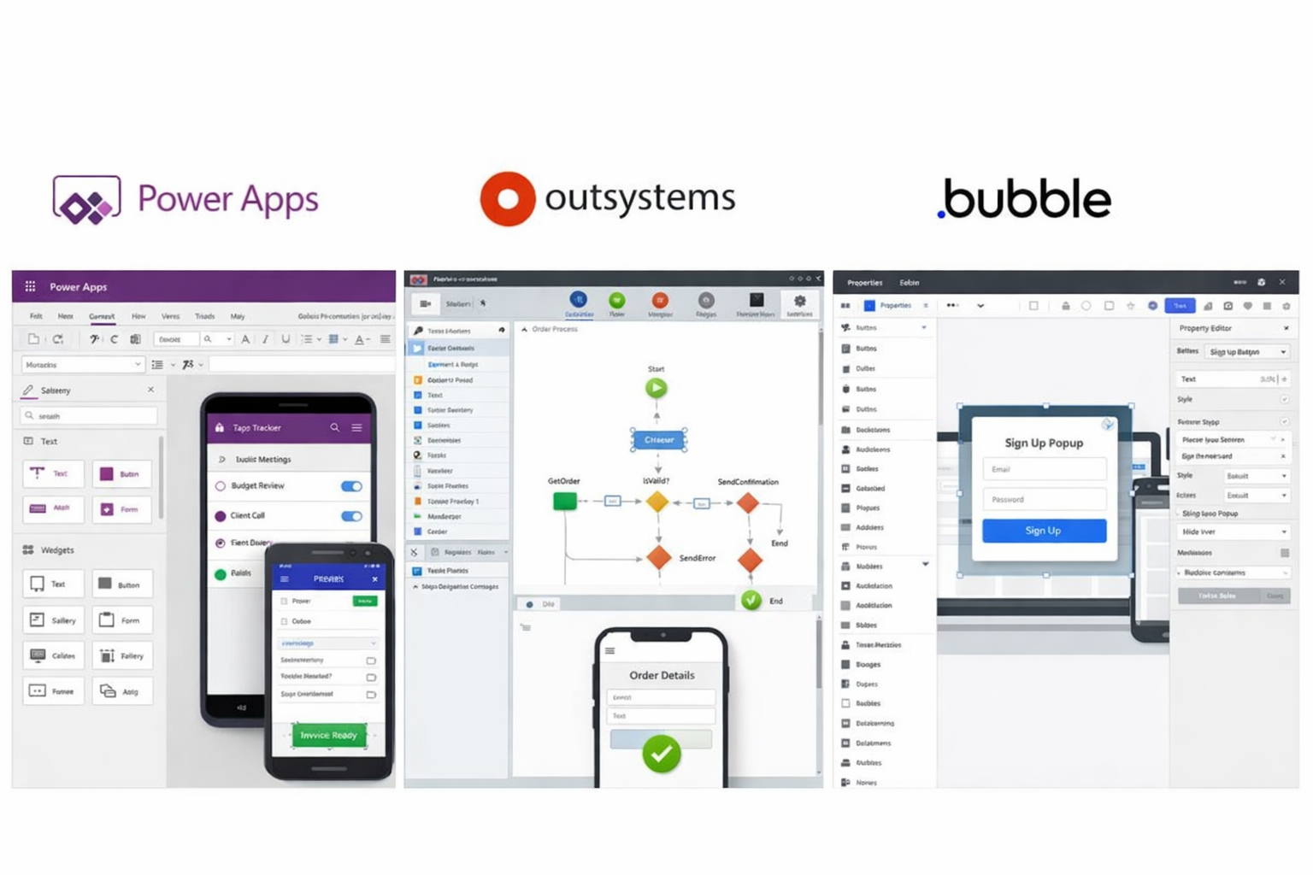
Ces plateformes sont principalement utilisées pour développer :
- des applications internes,
- des outils métiers,
- des prototypes rapides.

Avantages du low-code
Les entreprises adoptent le low-code pour plusieurs raisons :
- Gain de temps dans le développement
- Réduction des coûts
- Maintenance plus rapide
- Collaboration facilitée entre développeurs et équipes métiers
Le low-code permet ainsi de répondre rapidement à des besoins spécifiques sans mobiliser de longs cycles de développement.

Limites et risques
Malgré ses avantages, le low-code présente certaines limites :
- Dépendance à l’éditeur de la plateforme (vendor lock-in)
- Performances limitées pour des applications complexes
- Difficultés de personnalisation avancée
- Sécurité dépendante de la plateforme utilisée
Ces limites montrent que le low-code ne peut pas remplacer totalement le développement traditionnel.

Impact sur le métier de développeur
Le low-code ne supprime pas le rôle du développeur mais le fait évoluer.
Le développeur devient davantage :
- un concepteur d’architecture
- un garant de la sécurité
- un intégrateur de solutions
- un expert technique
Le low-code est donc un outil complémentaire, intégré dans l’écosystème du développement moderne.

Conclusion
Le low-code s’impose aujourd’hui comme un outil important dans l’évolution des outils de développement logiciel.
Il permet de développer plus rapidement certaines applications tout en conservant la nécessité de compétences techniques solides.
Cette technologie illustre parfaitement la transformation du métier de développeur, qui ne se limite plus à écrire du code mais à maîtriser un ensemble d’outils adaptés aux besoins des entreprises.

